Ny Mitsubishi L200 vises snart

Tokyo, 15 oktober, 2018. I 40 år har Mitsubishi Motors produsert L200 pickup, et arbeidsjern med personbilkomfort. Mer enn 4,7 millioner L200 er produsert. Mitsubishi L200 er en driftssikker og tøff pickup med 4WD egenskaper som får deg trygt frem overalt. Samtidig får du komfort som tidligere var forbeholdt personbiler. Den nye modellen har økte ytelser, forbedret funksjonalitet og en rekke nye sikkerhetssystemer. Den nye Mitsubishi L200 vises 9. November.
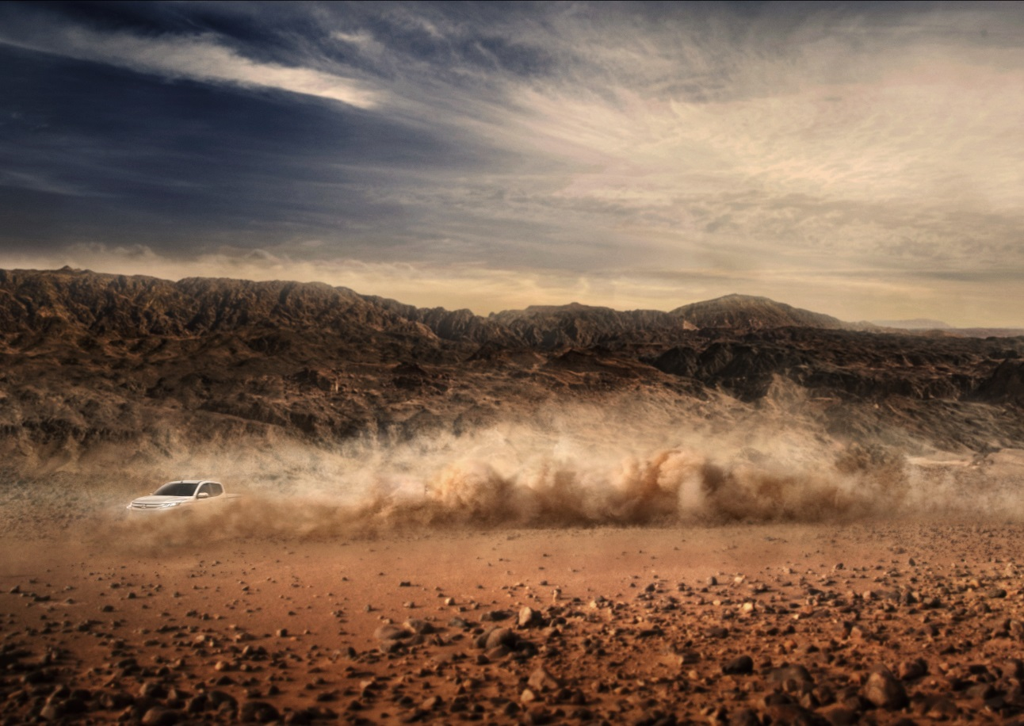

Om MITSUBISHI MOTORS
Mitsubishi Motors Corporation er en global bilprodusent med hovedkontor i Tokyo, Japan, som har et konkurransefortrinn med biltypene SUV, plug-in hybrid, elbil og pickup. Siden Mitsubishi-gruppen produserte sin første bil for over hundre år siden har vi demonstrert våre ambisjoner og innovasjoner gjennom nye bilgenre, og ved å være først ute med nyskapende teknologi. Dypt forankret i Mitsubishi Motors DNA appellerer vår merkevarestrategi til bilkjøpere som er villige til å utfordre eksisterende sannheter og omfavne endring. I samsvar med denne tankegangen introduserte Mitsubishi Motors den nye merkevarestrategien i 2017. Gjennom slagordet “Drive your Ambition”– en kombinasjon av personlig drive og fremoverlent holdning, uttrykkes en refleksjon over den konstante dialogen mellom merkevaren og dens kunder. Mitsubishi Motors forplikter seg til å investere i innovative og nye teknologier, attraktivt design og produktutvikling for å svare på etterspørselen etter spennende og autentiske nye biler til kunder over hele verden.

Kontakt:
Rune Gjerstad/ Administrerende Direktør – MMC Norge AS +47 2337 6100 / 924 02905 rune.gjerstad@mitsubishi-motors.no
Vegard Werner/ Produktsjef – MMC Norge AS +47 2337 6100 / 928 25259
vegard.werner@mitsubishi-motors.no

